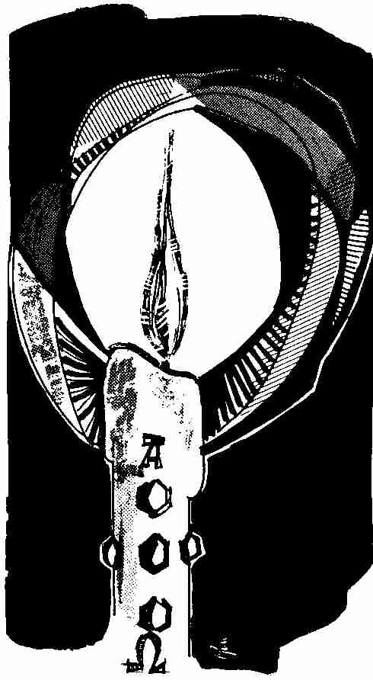

Zádušní mše svatá

Když jednou opustíme tento svět,
nic si nemůžeme tak přát, jako aby za naši duši byla sloužena mše svatá.

Oběť na oltáři je totiž nesmírná pomoc
a daleko překračuje všechny modlitby, pokání a dobré skutky.

12. 1. 2013 v 10:00 hod.

bude v našem kostele sloužena mše svatá za spoluobčany zemřelé v uplynulém roce 2012, kteří byli pohřbeni bez církevního obřadu.

Zveme tedy vás všechny, kteří jste se v loňském roce rozloučili s někým blízkým, přijďte se připojit se k modlitbě za jejich nesmrtelnou duši.

